Dotkněte se inovací CZ.1.07/1.3.00/51.0024

English4Kids
http://dumy.cz/material/144107-english4kids

Mgr. Hana Dujčáková

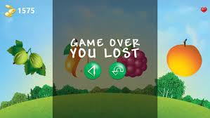
Aplikace English4Kids je výuková aplikace, která formou hry prezentuje slovní zásobu týkající se zvířat a ovoce. Podstata hry je v tom, že žák / žákyně musí k názvu ovoce či zvířete kliknutím na jeden ze čtyř obrázků, které se objeví nad slovem, přiřadit ten správný.
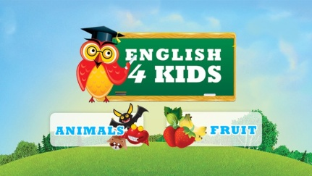
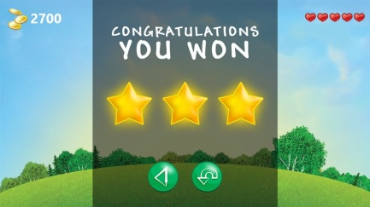

Pokud se to žákovi / žákyni podaří, získává určitý počet bodů. Pokud žák / žákyně přiřadí slovo ke špatnému obrázku, ztratí bod. Pokud žák / žákyně nepřiřadí správně slovo a obrázek ve dvou kolech za sebou, hra automaticky končí.

Aplikace je doplněná veselou hudbou, která se ale po čase může stát zdrojem nepozornosti žáků ve výuce. Pak stačí hudbu ztlumit anebo vypnout zvuk úplně.

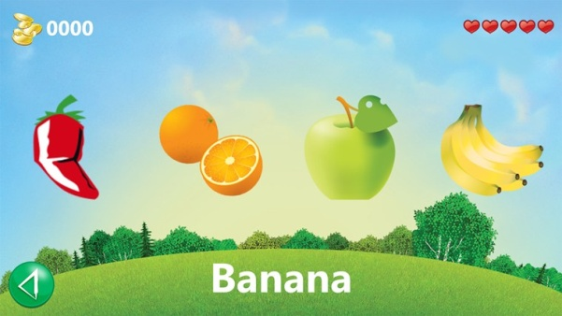
Aplikaci English4Kids jsem využila v hodině vyučované ve třetí třídě a zaměřené na práci s tablety. Nevyužila jsem ji celou, ale jen její část zabývající se slovní zásobou 'ovoce'. Tato část obsahuje jednoduchá slovíčka, např. apple, banana, pear, orange, lemon, kiwi, cherry, rapsberry, grapefruit, složitější slovní zásobu, např. strawberry, peach, watermelon, gooseberry, grape, blueberry, a také ovoce exotické, které je ale běžně (některé méně, jiné více) v České republice dostupné, např. pineapple, mango, lime, mush melon, pomegranate, honeydew melon, starfruit, guanabana.

Ve výuce byla v rámci jedné učební jednotky použita aplikaci English4Kids dvakrát, nejprve pro motivaci žáků k výuce další, doposud neznámé, slovní zásoby (strawberry, gooseberry, blueberry a exotické ovoce). V rámci frontální výuky byla žákům na interaktivní tabuli vysvětlena pravidla práce s aplikací English4Kids – pravidla hry. Dále byla představena slovní zásoba, která byla zároveň pomocí reálií a obrázků dovysvětlována. I pro představení této slovní zásoby byla využita aplikace English4Kids.

V další fázi hodiny žáci pracovali s aplikací English4Kids přímo. Každý žák měl k dispozici jeden tablet s nainstalovanou aplikací English4Kids. Žáci nejprve hru vyzkoušeli a poté již pracovali / hráli samostatně. Žáci, kteří si učivo upevnili dříve, procvičovali látku v rámci individualizace formou práce ve dvojicích. Na závěr si žáci porovnali dosažené skóre.

Vyučovací hodina, která byla založena převážně na práci s aplikací English4Kids, naplnila výukové cíle. Již prezentovaná slovní zásoba byla procvičena a nová slovní zásoba byla pomocí aplikace nejen prezentována, ale i upevněna. Aplikace byla využita při frontální výuce, individuální práci žáků a práci ve dvojicích. Aplikace byla hlavním motivačním činitelem výuky a tedy nejdůležitější součástí hodiny.

Aplikaci English4Kids bych doporučila nejen pro první stupeň, ale díky složitější slovní zásobě, kterou aplikace obsahuje, i pro stupeň druhý. Upozorňuji snad jen na chybu u slovíčka „mush melone“ a na problém, který může nastat při vysvětlování, že slovíčka „tomato“ a „chilli“ skutečně patří do skupiny „ovoce“.

